Segmentation des prix
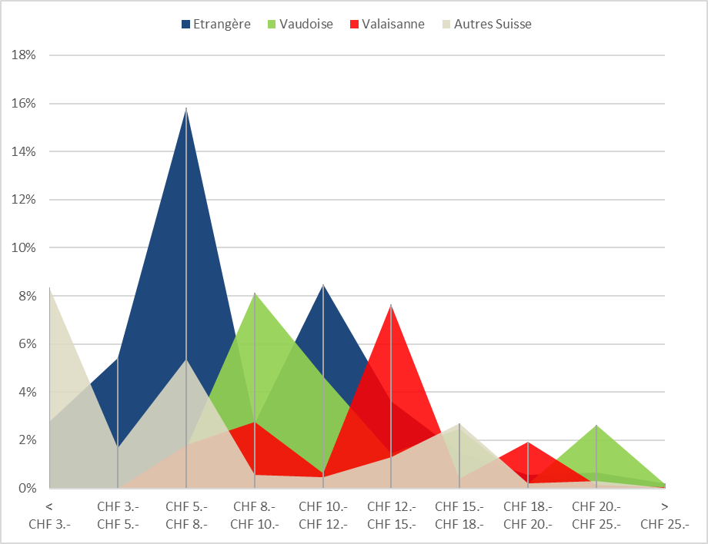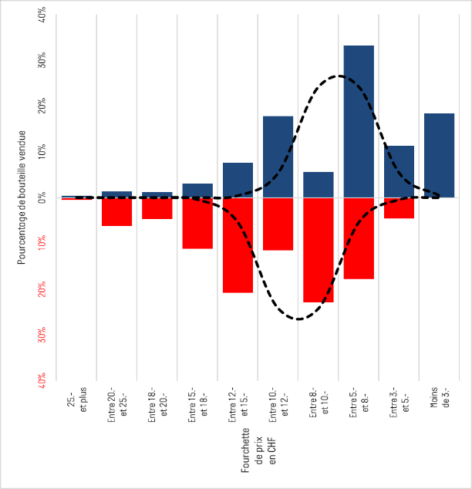
Fig. Segmentation des prix en 2016 pour les vins blancs suisses et étrangers

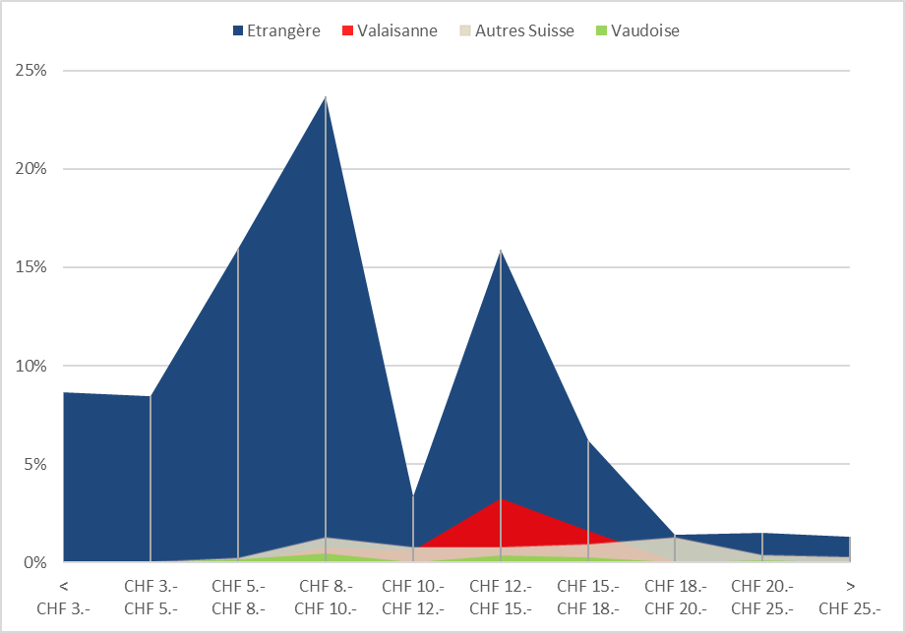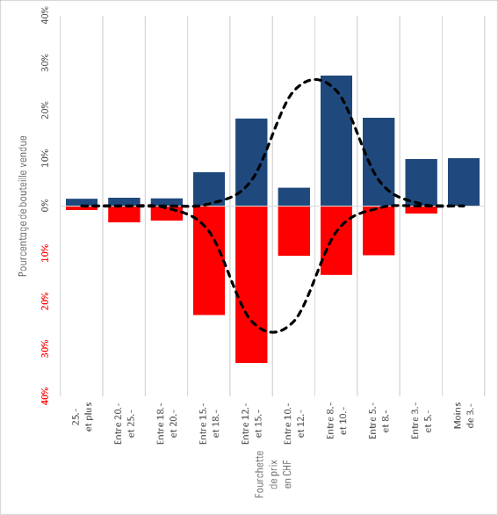

Fig. Segmentation des prix en 2016 pour les vins rouges suisses et étrangers

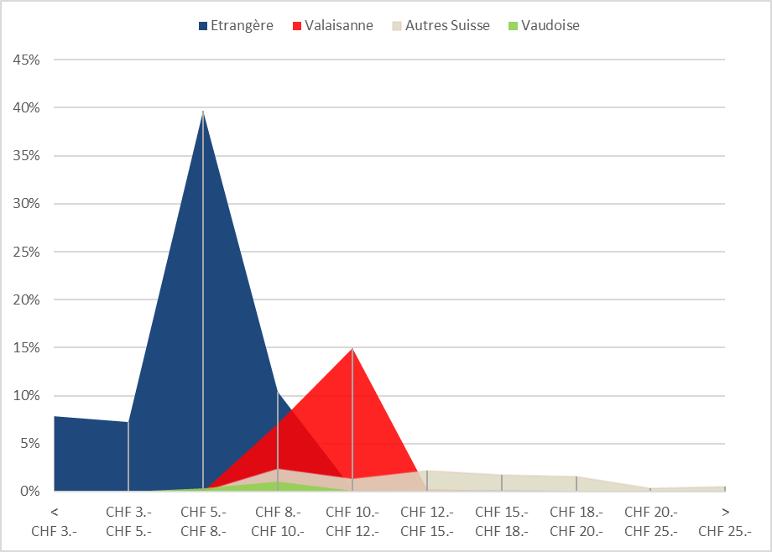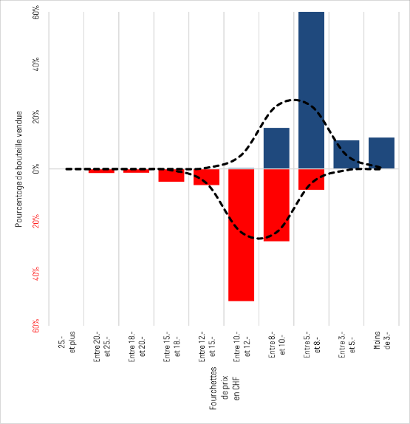

Fig. Segmentation des prix en 2016 pour les vins rosés suisses et étrangers

La représentation ci-dessus met en regard l’évolution des ventes en volume (première indication en

Promotions

